МИНИСТЕРСТВО СЕЛЬСКОГО ХОЗЯЙСТВА

РОССИЙСКОЙ ФЕДЕРАЦИИ

ДЕПАРТАМЕНТ НАУЧНО-ТЕХНОЛОГИЧЕСКОЙ ПОЛИТИКИ

И ОБРАЗОВАНИЯ

ФЕДЕРАЛЬНОЕ ГОСУДАРСТВЕННОЕ БЮДЖЕТНОЕ УЧРЕЖДЕНИЕ

«К И Р О В С К А Я
ГОСУДАРСТВЕННАЯ ЗОНАЛЬНАЯ МАШИНОИСПЫТАТЕЛЬНАЯ
СТАНЦИЯ»

Протокол испытаний

№ 06-43-2013 (2070052)

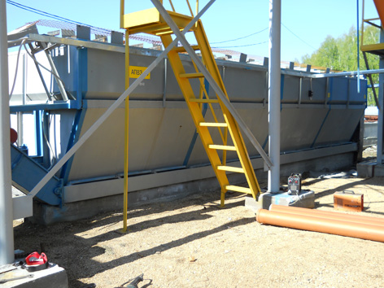

Транспортер скребковый ТЦС-300

Изготовитель (разработчик) | Адрес
ООО «Техноград» | 614532,Пермский край, с. Лобаново,ул.Центральная,120а

Результаты испытаний (краткие)
Транспортер скребковый ТЦС-300
Назначение | предназначен для транспортирования зерна, комбикормов и других сыпучих материалов в горизонтальном и наклонном направлениях.
Качество работы:
- дробление зерна, % |  | 0,2
- потери, % |  | 0
Производительность, т по сырому зерну за 1 ч времени: |  | 5,3
- основного |  | 13,0
- сменного |  | 12,7
- эксплуатационного |  | 12,7
Условия проведения оценки:
- назначение зерна |  | фуражное
- натура зерна, г/л |  | 600
- чистота исходного материала, % |  | 74, 24-74,66
- сорная примесь, % |  | 2,04-2,48
- содержание дроблёного зерна, % |  | 0,18-0,20
- влажность исходного материала, % |  | 16,9-19,4
-температура наружного воздуха, ⁰С |  | от +2,6 до +6,0
- относительная влажность  наружного воздуха, % |  | 97,0-98,0
Техническая надежность |  | Удовлетворительная
Удобство управления |  | Удобно
Безопасность выполнения работ |  | Обеспечена

Описание конструкции машины
Скребковый конвейер ТЦС-300 состоит из натяжной и приводной станций (мотор-редуктора), металлического короба, состоящего из секций и цепи со скребками.

Техническая характеристика
Показатели |  | Численные значения
Установленная мощность привода, кВт |  | 2,2
Длина рабочей части транспортера, м |  | 8,9
Длина транспортирования, м |  | 15,9
Длина цепи транспортера, мм |  | 36200
Шаг цепи, мм |  | 80
Длина скребков, мм |  | 300
Высота скребков, мм |  | 50
Габаритные размеры заслонки, мм:  - длина  - ширина  - толщина |  | 665  340  2,5
Корпус транспортера  - ширина, мм  - высота боковых стенок, мм |  | 300  100 и 200
Результаты испытаний
Качество работы | Транспортируемый материал - зерно пшеницы влажностью 16,9-19,4%, проросшее, чистотой 74,2-74,7 % и натурой 600 г/л. Дробление зерна транспортёром составило 0,2%, что не превышает норматив агротехнических требований для фуражного режима (не более 1%), потери зерна отсутствуют.
Производительность | Производительность транспортёра составила по результатам испытаний за час основной работы 13 т, сменной 12,7 т.
Безопасность | В процессе испытаний транспортёра скребкового ТЦС выявлено, что его конструкция, в части безопасности и эргономичности, удовлетворяет требованиям стандартов. Имеется одно несоответствие требованиям ССБТ. Отсутствуют обозначения мест для строповки.
Техническое обслуживание | Предусмотрено ежесменное ТО, ежемесячное ТО и ежесезонное ТО.  В руководстве по эксплуатации в достаточном объеме изложены вопросы эксплуатации и технического обслуживания машины.

Заключение по результатам испытаний
Транспортер скребковый ТЦС-300 соответствует требованиям ТУ и НД
по показателям назначения, надежности и безопасности.
Испытания проведены: | ФГБУ «Кировская МИС»; 612080, Кировская область, п.г.т. Оричи, ул. Юбилейная, д. 1.  Тел/факс (83354) 2-17-44  Сайт: http://kirovmis.ru E-mail: kirmis@orichi1a.kirov.ru
Испытания провел: | Труфакин Ю.В.
Источник информации: | Протокол испытаний № 06-43-2013 (2070052)  от 4 декабря 2013 года

